МКОУ «Чинарская СОШ№1»

Урок обучение грамоте:
по теме :
«Строчная и заглавная буква «Т»»

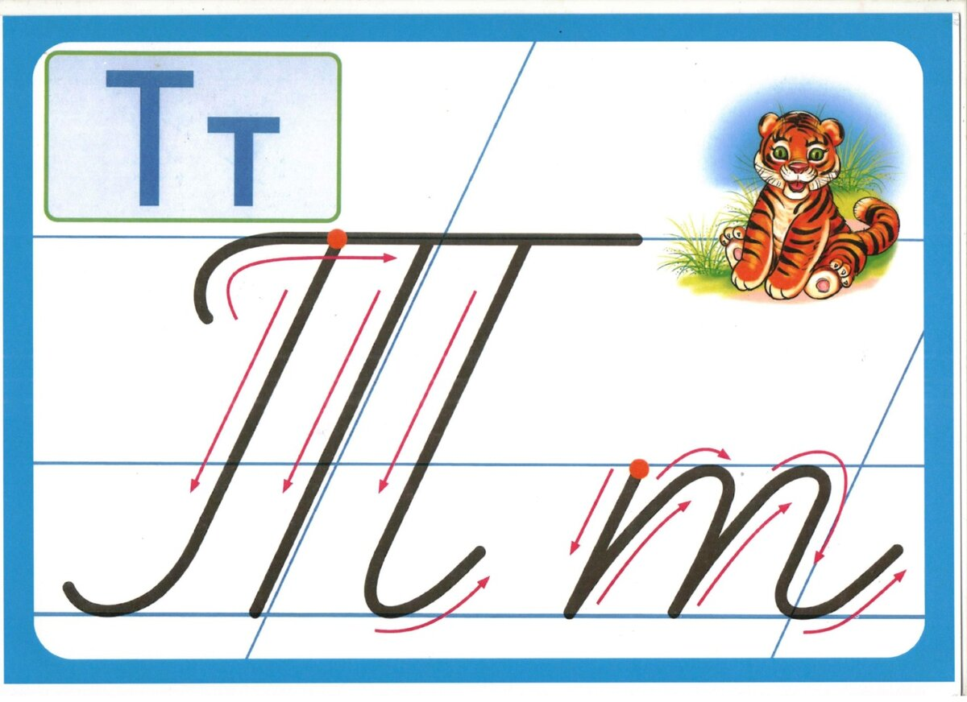

Учитель : Гамзатова Асият Зайпуллаевна.

2017г.

Урок : обучение грамоте по теме урока: Строчная буква «т». Заглавная буква «Т»
Цели урока: научить детей писать строчную и заглавную «т, Т»
1. Учить выделять звуки из слов, давать им характеристику, познакомить
с буквами т, Т, формировать навык чтения слогов, слов, предложений.
2. Работать над развитием речи, памяти, фонематического слуха..глазомера.
3. Воспитывать интерес к чтению.
Задачи урока:
- Образовательная: составить алгоритм написания буквы «т» и «Т»; познакомить снаписанием строчной буквы «т» и заглавной буквы «Т»; вырабатывать навык безотрывного письма букв, слогов, слов;
- Развивающие: развивать речь, внимание, память, логическое мышление, мелкую моторику учащихся; развивать навыки самоконтроля.. самооценки. коллиграфического почерка
- Воспитательные: воспитывать аккуратность в работе. Старание. терпение. .Воспитывать желание оказать помощь одноклассникам.

Учебный комплект «Школа России», 1 класс
Т.ип урока : открытие новых знаний

Оборудование: пропись № 2. М.,., индивидуальная карточка

ХОД УРОКА:
Этап урока | Деятельность учителя | Деятельность учащихся
I. Орг. момент.  II.Актуализация знаний и опыта, коллективное определение  III.Знакомство с новой буквой и формирование графического навыка.  IV.Включение новых знаний и опыта в систему имеющихся.  Физкультминутка  VI.Рефлексивное  подведение итогов. | Прозвенел сейчас звонок. Начинается урок. Посмотрите, все ль в порядке? Пропись, ручка? Повернитесь друг к другу, улыбнитесь. Тихонько садитесь на свои места.  - Начинаем урок письма. Проверьте все ли у вас лежит на парте?  -отгадайте загадку;  Она на антенну похожа  И на зонт как будто тоже (т)  -С каким звуком мы сегодня познакомимся?  -Давайте поиграем в игру «Угадай слово»  Быть должны всегда в порядке  Твои школьные… (тетрадки)  Чтобы было где писать,  В школе нам нужна (тетрадь)  Дом на рельсах тут как тут,  Всех умчит за пять минут.  Ты садись и не зевай,  Отправляется (трамвай)  - а как тикают часы?( тик-так 0С каких звуков начинаются слова отгадки?  Охарактеризуйте эти звуки  Какой буквой обозначаются звуки т и т,?  Сегодня мы с вами научимся писать заглавную и строчную букву «Тэ».  Сядьте правильно: спинки прямые, ножки стоят на полу, между партой и грудью проходит кулачек.  А сейчас разомнем пальчики:  ,Ладушки. ладушки..  Мы пекли оладушки.  Получилось ровно5:  Один Жучке надо дать.  Два коту с усами .Два съедим мы сами.  ,  ,  (все пальчики, начиная с мизинца, дотрагиваются до большого пальца той же руки в ритме стиха .большой палец пригибается к ладони. Все пальцы собираются в кулак.)  РАБОТА ПО КАРТОЧКЕ.  ,  У каждого на парте лежит карточка, вам нужно заштриховать по образцу букву «Т»  Откройте прописи на стр. 20. Посмотрите, кто изображен в верхнем левом углу страницы? – мальчик.  Посмотрите, что у него в руке? –телефон.  А сейчас еще раз вместе назовем, что держит в руке мальчик? Какой звук слышим в начале слова? - [т,].  -какие слова вы еще знаете.которые начинаются со звуком Т. ( ответы детей)  Какой это звук? – согласный, мягкий, глухой.  Какой буквой обозначается на письме? – буквой «Тэ».  Сравните строчные печатную и письменную букву «Тэ» -  Вниз черту проводим снова.  Сверху шляпка и - готово.  То ли зонтик, то ли гвоздь,  Буква Т - наш новый гость.  А сейчас посмотрим на письменную букву «тэ» - из скольких элементов она состоит? – 3.  Обведем эти элементы. Пропись лежит правильно – под наклоном, уголок смотрит на ваш животик. Локоть не свисает с парты!  Молодцы! А сейчас посмотрите, у нас есть особый узор. Что он напоминает? – волны.  Обведем его плавно и красиво. Продолжите узор да конца строки.  А теперь мы напишем саму букву «тэ». Смотрим, как же нужно ее писать:  -Учитель пишет на доске образец и комментирует написание звукаТ  Начинаем писать с верхней линии рабочей строки, сверху вниз, до нижней линейки пишем прямую.Делаем повтор по прямой до середины строки; линию повтора продолжаем вверх, отклоняем вправо. Не дойдя немного до верхней линейки, делаем закругление вправо, коснувшись её. Опускаем прямую до нижней линейки. Делаем повтор по прямой до ее середины. Линию повтора продолжаем вверх, отклоняясь вправо. Не дойдя немного до верхней линейки, делаем закругление вправо, коснувшись её.Не дойдя немного до нижней линейки, делаем закругление вправо, коснувшись её.  А сейчас возьмите в руки ручки и напишем букву в воздухе. Начинаем писать...  А теперь обведем букву в прописи и дальше напишем самостоятельно до конца строки.  Пишем красиво и аккуратно.  Под самой красивой буквой, которую вы написали, поставьте точку.  Прочитайте слоги.  Какой звук обозначает буква Тэ? – твердый во всех слогах.  Какое соединение букв в 1 слоге? – нижнее.  Напишите этот слог, обращая внимание на соединение.  Какое соединение в следующем слоге? -верхнее  Запишите этот слог.  Какое соединение в слогети? – верхнее.  Запишите этот слог, правильно выполняя соединение.  Мы с вами писали букву тэ, слоги. А теперь мы будем писать слова.  Послушайте стихотворение:  Котенок возится с клубком:  То подползёт к нему тайком,  То на клубок начнет кидаться,  Толкнет его, отпрыгнет вбок…  Никак не может догадаться,  Что здесь не мышка, а клубок.  О ком же это стихотворение? – о коте  Произнесем это слово – кот.  -кто такой кот? Живет ли у вас дома кот?как его зовут ?  Запишите слово самостоятельно  -На доске записано следушие стихотворение .ребята должны подобрать и дописать подходяшее слово  Позаброшен, позабыт,  В океане плавал кит  И, задумавшись всерьез,  Проливал фонтаны слез.  Ребята, какое слово нам нужно дописать на следующей строке? – кит  Посмотрите на схему на следующей строке прописи. Сколько же слогов в этом слове? – 1.  Как образуется слог? – с помощью слияния согласного и гласного звуков.  Как закрасим схему? –зеленым, т.к. мягкий согласный, и последний звук синим- он твердый.  Закрасьте.  Допишите слово самостоятельно.  Прочитайте следующее слово.  Сколько же слогов в этом слове? – 2  Какой слог ударный? -2.  Как закрасим схему?  Закрасьте и обведите слово.  А сейчас мы немного отдохнем.  Вы. новерное . устали?  НУ . тогда все дружно встали.  Ножками потопали.  Ручками похлопали.  Покрутились. Повертелись. И за парты все уселись. Глазки крепко закрываем.Дружно до 5 считаем.  Открываем поморгаем.  И работать продолжаем.  -Молодцы ребята .отдохнули и приступаем к работе:  А сейчас мы напишем предложение. Прочитайте :А кот тут как тут!  В конце предложения ставим восклицательный знак. Обведите буквы «Тэ»  Молодцы!  Дадим нашим ручкам немного отдохнуть. Повторяем за мной движения:  Мы писали, наши пальчики устали…  А сейчас посмотрим не следующую страницу. Посмотрите, кто у нас изображен на этой странице? –мальчик в шляпе.  Как же его зовут? Подскажу, его имя начинается на Т – Тит , он держит в руках трость  Трость –это палочка, неоходимая опора при ходьбе.Теперь сравним заглавные печатную и прописную букву тэ Чем похожи?  Скажите, когда пишется заглавная буква?  Титхочет научиться писать свое имя, но не умеет писать буквуТэ.  Научим его?  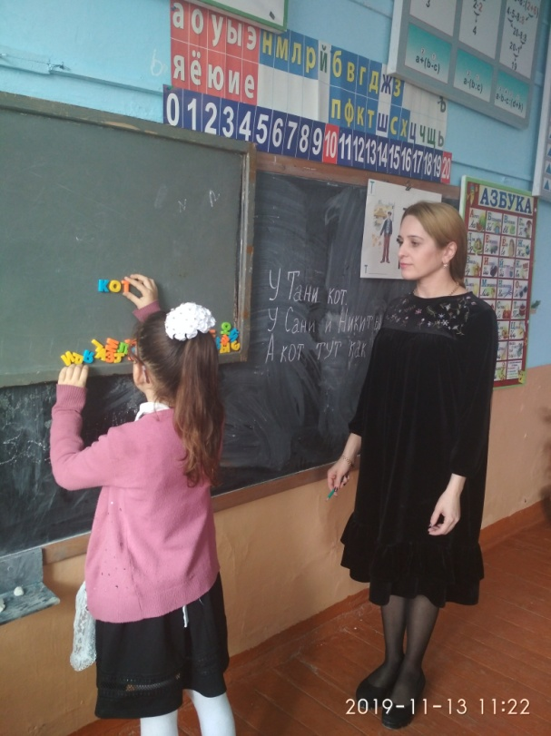  Расскажите ему, из скольких элементов состоит буква тэ прописная? – из 3.  Обведите элементы.  Посмотрите на узор.  Чтобы научиться красиво писать букву Тэ, нужно прописать волшебные узоры. Пропишем их, покажем Титу как это нужно делать.  А сейчас внимательно посмотрите и послушайте, как писать саму букву ша:  Начинаем писать чуть выше линии рабочей строки, справа налево по дополнительной линейке пишем плавную линию, закругляем вниз вправо. Вниз опускаем прямую. Не дойдя немного до нижней линейки, делам закругление влево, коснувшись её. Отступив вправо от начала второго элемента, опускаем до нижней линейки прямую. Отступив вправо от начала третьего элемента, опускаем вниз прямую. Не дойдя немного до нижней линейки, делаем закругление вправо, коснувшись её.  А сейчас пропишем эту букву в воздухе с проговариванием: Начинаем писать …  Теперь аккуратно и красиво прописываем букву Тэ до конца строки. А под самой красивой буквой поставьте точку.  Сейчас прочитаем слоги. Читаем 1ый слог: Тит.  Какое соединение у этих букв? – нижнее.  Напишите этот слог, обращая внимание на соединение.  Какой же слог получился? – Тит.  А сейчас посмотрите, какую пару образовала буква тэ с о? – то.  А какое соединение в этом слоге? – нижнее.  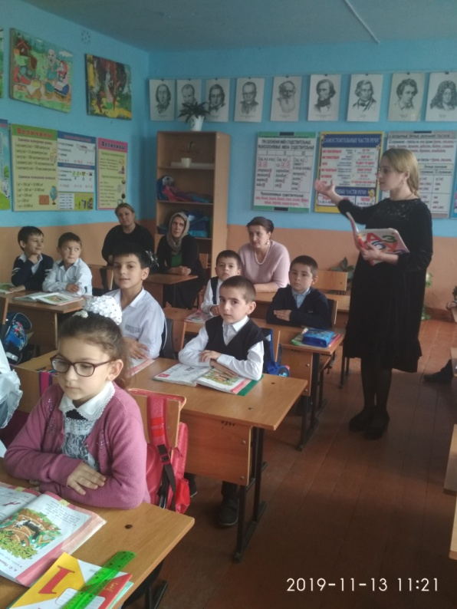  Запишите этот слог.  Прочитаем слово: Тит.  Что оно значит? – имя.  Это мужское или женское имя? –  И вот мы наконец-то покажемТит , как пишется его имя? Запишите.  -Какие имена вы еще знаете? ( устно дети отвечают) Ваш одноклассники Тимур .Танзиля. то же начинаются на букву Т .Имена людей пишутся с большой буквы.  Прочитайте предложение.  Запишите его на следующей строке.  Проверьте свою работу, поменяйтесь тетрадками и проверьте друг у друга,  Смотря на образец, который я написала на доске.  Прочитаем следующее предложение.  Перепишите его на следующую стоку.  Подчеркните заглавную букву тэ и точку, которая обозначает конец предложения.  Ребята, как вы думаете, Тит научился писать свое имя?  С какой буквыначинается его имя?  Какие звуки она обозначает? – т, т.  Молодцы, вы хорошо сегодня работали на уроке. –ЧТО у вас на уроке не очень получалось сделать?  -Какое задание .вам понравилось на уроке.и вы легко с ним справились?  -Сегодня на уроке все были молодцами. Старались. были активными. Молодцы  Оцените себя, нарисуйте смайлик.  На этом урок окончен. Спасибо. | Дети занимают свои места за партами.  Ответы детей  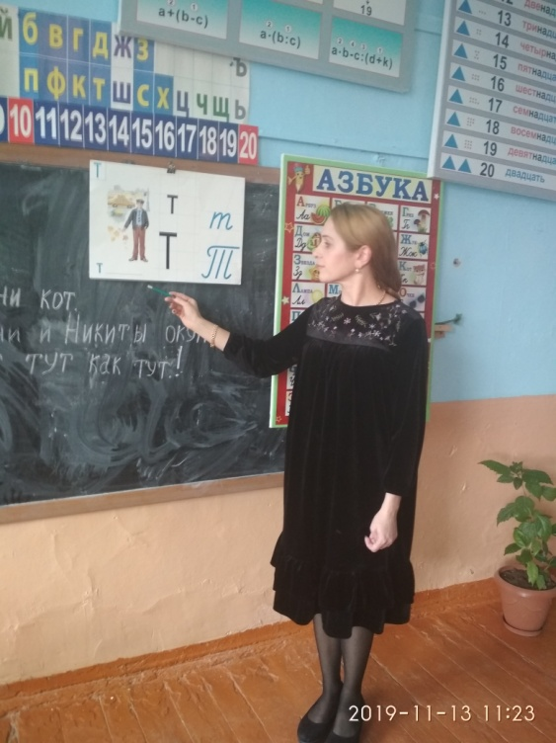  С звука т и т,  Звук т –согласный, глухой, твердый  Звук т,- согласный, глухой, мягкий  Буквой Т  Дети выполняют штриховку  По шаблону.  Ответы детей  Работа в прописях

